16.05. Текст “Казань”./ “КАзан”тексты.
Учебник.
Стр. 79 упр. 1 новые слова перевести, записать.
Стр.79-80 текст читать, переводить.
Стр 80 упр. 4 верны ли эти утверждения?
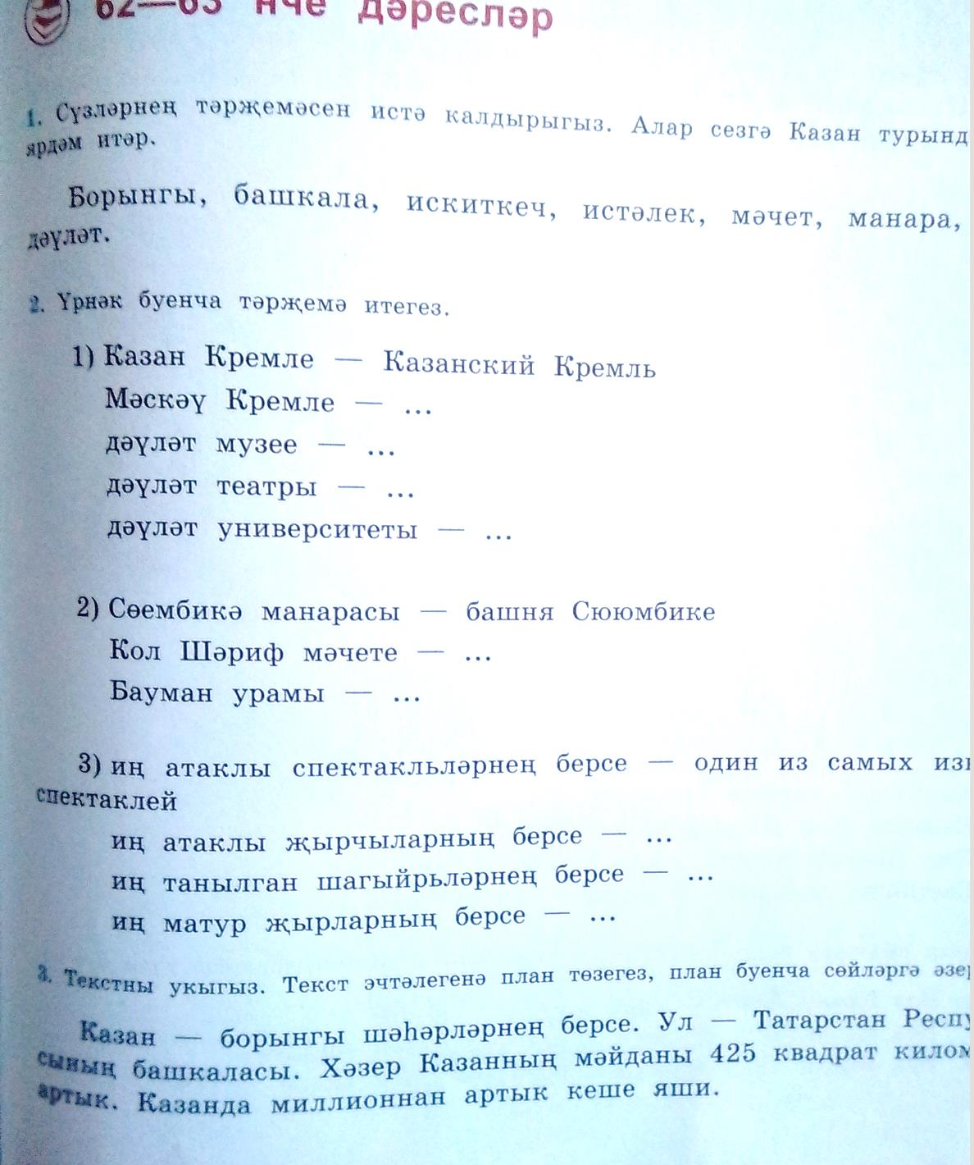
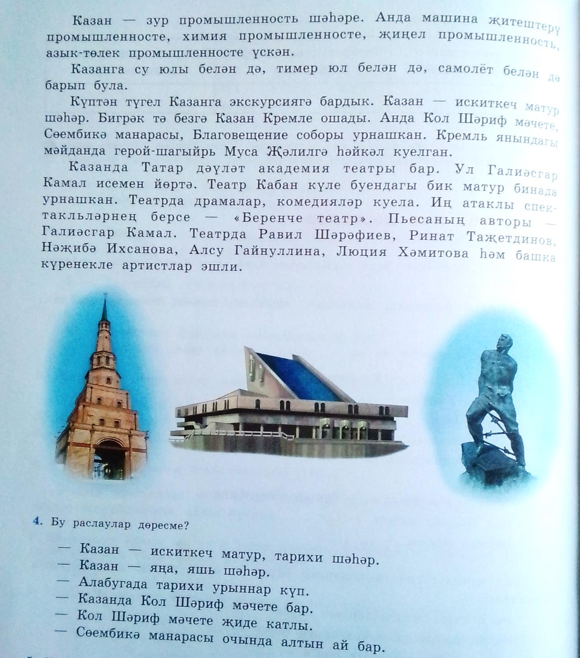Ответное письмо отправить по эл. адресу rozaivanova23@yandex.ru или по ватсапу 89655851323

